ГАЗЕТА ДЛЯ РОДИТЕЛЕЙ. Выпуск №2

(декабрь-февраль) 2016-2017 года

***Уважаемые родители! Перед Вами новый номер газеты «Знаечкина страна». Более подробно о новостях вы можете узнать на сайте детского сада: yardou022@yandex.ru.***

***Любимый праздник «Новый год»***

В преддверии Нового 2017 года в детском саду прошли новогодние театрализованные представления во всех возрастных группах. Дети, участвующие в утренниках, погрузились в мир волшебных сказок, неожиданных приключений, песен, хороводов, танцев, игр, конкурсов и сюрпризов.  В конце утренника дети, как и полагается, получили сладкие подарки от Деда Мороза. А для нас, воспитателей, лучший подарок к Новому году – это видеть счастливые глаза детей и благодарность родителей.

   Администрация детского сада выражает огромную благодарность музыкальному руководителю Борисовой Ю.А. и всем педагогам за подготовку и проведение новогодних праздников в детском саду.

|  |  |  |
| --- | --- | --- |
| C:\Users\пк\Pictures\1889_w600_h1000.JPG | C:\Users\пк\Pictures\1897_w600_h1000.JPG | |
| C:\Users\пк\Pictures\1888_w600_h1000.JPG | | |
| C:\Users\пк\Pictures\1896_w600_h1000.JPG | | C:\Users\пк\Pictures\1894_w600_h1000.JPG |

***Конкурс "Символ года"***

Наш детский сад принял участие в муниципальном конкурсе декоративно-прикладного творчества "Символ года", организованном Школой искусств МОУ ДО Центр анимационного творчества "Перспектива". Наши воспитанники совместно с родителями представили на конкурс интересных и удивительных петушков. Вот наши участники: Рахманин Александр, Лукьянов Александр, Панкратов Дмитрий, Шиханова Варвара, Розанова Александра, Худашева Элина, Одинцов Иван, Трубин Кирилл, Платоновы Антон и Ульяна, Лебедева Дарина, Груздева Анна,  Балинова Алена, Цыбашов Артем, Зимичев Дмитрий, Иванова Ксения.

**Спасибо воспитанникам и родителям за участие!**

|  |  |
| --- | --- |
| **C:\Users\пк\Pictures\1932_w600_h1000.JPG**  **C:\Users\пк\Pictures\1936_w600_h1000.JPG** | **C:\Users\пк\Pictures\1940_w600_h1000.jpg** |

***Конкурс "Чудо-Ёлочка"***

21 января подведены итоги районного конкурса "Чудо-ёлочка". Около 50 наших воспитанников и их родителей приняли активное участие в конкурсе. Победителями стали: Рахманин Александр (группа № 5) с работой "Лесная чудесница" занял первое место, Смирнов Максим (группа № 2) с работой "Ёлочка-топотушка" занял второе место, Шиханова Варвара (группа № 5) с работой "Зеленая красотка". Остальные участники получили сертификаты участника и диплом за самую оригинальную работу.

**Спасибо Вам, наши дорогие родители, за помощь и поддержку во всех событиях в жизни детей!**

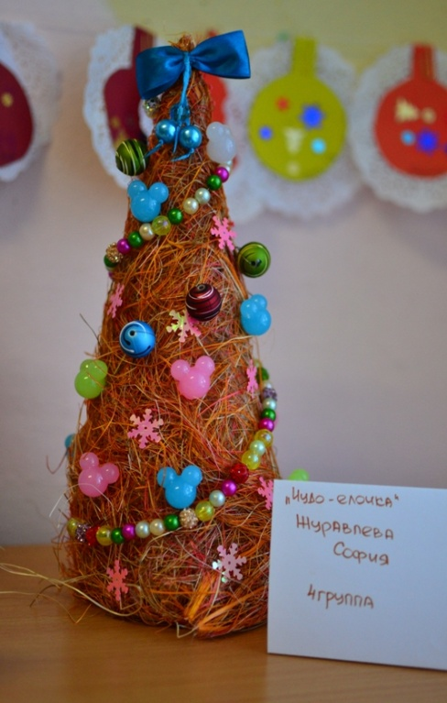 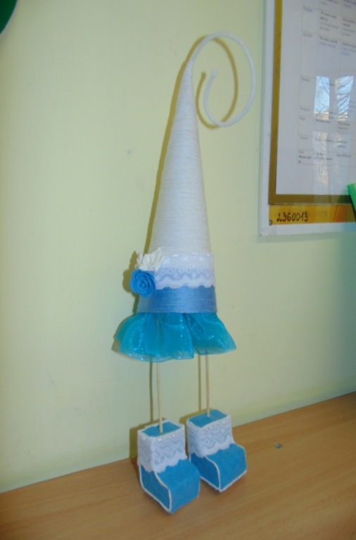 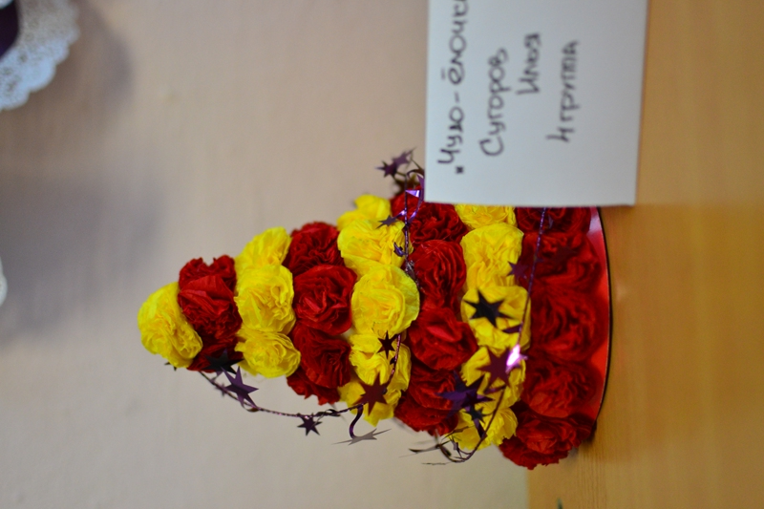

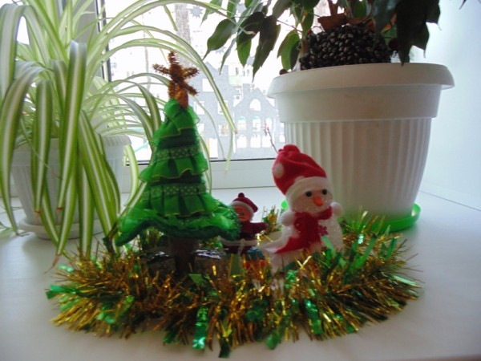

***Из истории праздника***

**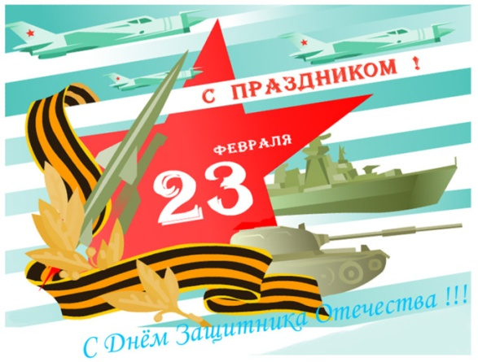«День Защитника Отечества»**

Долгое время принято было считать, что 23 февраля 1918 года отряды Красной гвардии одержали свои первые победы под Псковом и Нарвой над регулярными войсками кайзеровской Германии во время Первой мировой войны. Вот эти первые победы и стали «днём рождения Красной Армии». Но это не так. После октябрьского переворота в 1917 году в нашей стране к власти пришло Советское правительство. В это время шла Первая мировая война. Россия тоже воевала против Германии. Но и внутри страны было неспокойно: сторонники прежней власти организовывали бунты и военные конфликты на всей огромной территории России. В таких условиях правительству необходима была постоянная армия, которой тогда ещё не было. 15 (28) января 1918 года Совет народных комиссаров СССР издал декрет о создании Рабоче-Крестьянской Красной Армии (РККА). К сожалению, Первая мировая война закончилась Брестским миром на очень невыгодных условиях для России. Тем не менее, армия была создана. Разные даты предлагались для празднования годовщины создания РККА, но ближайшим выходным днём для праздника оказалось 23 февраля. Таким образом, праздник выпал на этот день фактически случайно.

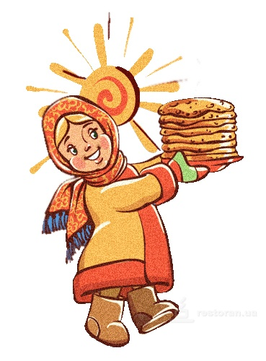 **«Масленица»**

В этом году празднование этого веселого праздника выпало на конец февраля (с 20 по 26 февраля). Масленица относится к переходящим, подвижным, праздникам, связанным с Пасхой. Празднуют Масленицу на последней неделе перед Великим постом, который длится семь недель и заканчивается Пасхой. А название «Масленица» возникло потому, что на этой неделе по православному обычаю мясо уже исключается из пищи, а молочные продукты ещё можно употреблять - вот и пекут блины масленые. Первоначально Масленицу называли Мясопустом, позже Сырной неделей.

Согласно легенде, Масленица родилась на севере, отцом её был Мороз. Однажды в суровые морозы человек заметил её, прячущуюся за огромными сугробами. Он позвал её помочь людям, развеселить их, согреть и накормить. Масленица пришла. Но она оказалась не хрупкой девушкой, какой её увидели сначала, а здоровой бабой, с румяными щеками, коварным взглядом, громко хохочущей.

Обычай празднования Масленицы ведёт своё начало с древнейших времён - греческих и римских праздников, которые в Западной Европе превратились в карнавалы. Кроме того, обычаи Масленицы идут от обрядов славян-язычников. Празднование её приурочивалось ко дню весеннего равноденствия. Ритуалы, которые проводились в то время, были направлены на изгнание зимы и встречу весны. Поэтому сегодня Масленица стала для людей праздником проводов зимы.

**У меня есть папа!**

****У меня есть папа!  
Спросите, какой он?  
Самый сильный папа,  
Самый храбрый воин!  
Добрый. Умный самый.  
Как не похвалиться!  
Папой только с мамой  
Можно поделиться.  
У меня есть папа!  
Всё равно, какой он!  
Лучший в мире папа,  
Потому что мой он! **Автор: Т. Бокова**

**Самый лучший.**

Может он в футбол играть,

Может книжку мне читать,

Может суп мне разогреть,

Может мультик посмотреть,

Может поиграть он в шашки,

Может даже вымыть чашки,

Может рисовать машинки,

Может собирать картинки,

Может прокатить меня

Вместо быстрого коня.

Может рыбу он ловить,

Кран на кухне починить.

Для меня всегда герой,

Самый лучший ПАПА мой!

**Автор: О. Чусовитина**

**Как папа жил в детстве!**

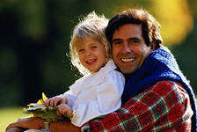Папа утром сам вставал,

Всё до капельки съедал,

Не ронял, представьте, чашек,

Никогда не рвал рубашек,

И не бегал босиком,

И не щёлкал языком,

И с дворняжкой не дружил!

Очень скучно папа жил!!!

**Автор: О. Бундур**

**Как стать самым лучшим отцом?**

***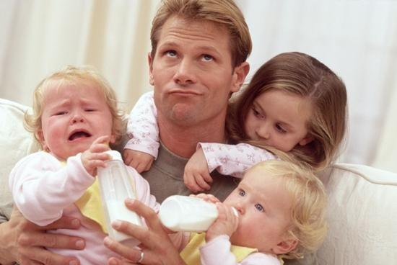***

*Хороший вы отец, или не совсем – выяснится со временем. Кем станут дети, какими будут их отношения с престарелыми родителями – вот критерии успешности воспитательного процесса. Несмотря на наличие исторического опыта, каждому приходится действовать методом проб и ошибок, набивать собственные шишки.*

*Возможно, их будет меньше, если прислушаться к некоторым советам.*

**Правильно расставьте приоритеты.** Дети – самое важное, что есть в нашей жизни. Папа, живущий полноценной жизнью – пример, модель будущего для ребенка.

**Научитесь говорить нельзя.** Расшалившийся малыш – веселое и приятное зрелище, если[*шалостей*](http://shkolazhizni.ru/archive/0/n-10602/)в меру. Когда эмоций «через край», не надо уговаривать и убеждать баловника. Дайте малышу почувствовать, что вы всегда в курсе его дел и всегда лучше него понимаете, что хорошо, а что плохо.

**Не предлагайте выбора.** Мы иногда ставим ребенка перед выбором: «Убери в комнате, иначе никаких компьютеров сегодня». А это значит, что ребенок должен определиться, что ему важнее, выполнить требование или остаться без удовольствия. Получается, что[*отцовский авторитет*](http://shkolazhizni.ru/archive/0/n-18037/)не так уж и незыблем.

**Поддерживайте авторитет взрослых.** Вокруг детей много людей, старше их по возрасту. Постарайтесь все спорные ситуации разрешать без присутствия малолетних наблюдателей.

**Не возводите себя на пьедестал**. Признавайте свои недостатки, не отрицайте собственных ошибок, не бойтесь[*извиниться*](http://shkolazhizni.ru/archive/0/n-5436/) перед ребенком.

**Воспитывайте преданность семье.** Семейные отношения должны быть главнее всех остальных. В трудных ситуациях, конфликтах с внешним миром всегда принимайте сторону ребенка и требуйте от него аналогичного отношения к себе и близким. А кто прав или виноват, можно выяснить позднее в семейном кругу.

**Всегда оставайтесь мужчиной.** Но не переусердствуйте. Сегодня глупо делить[*домашние обязанности*](http://shkolazhizni.ru/archive/0/n-19702/)на мужские и женские. Но ребенку нужен и отец, и мать, потому что мы различны. Даже если семейный бюджет обеспечивает в основном мама, а ужин готовит чаще папа, это не повод забывать о мужских чертах характера, решительности, энергичности и силе.



*Помните, чтобы быть хорошим отцом – мало поступать правильно.*

*Нужно искренне стремиться к этому и гордиться собственными успехами.*

*Предлагаем Вам, уважаемые родители, вместе с детьми разгадать ребусы и головоломки.*

***Ре́бус****— загадка, в которой разгадываемые слова даны в виде рисунков в сочетании с буквами и другими знаками.*

*Игроку даётся слово или фраза, зашифрованная в виде последовательности рисунков, букв, слогов или чисел, которые, если произнести вслух, и должны дать искомое слово или фразу — например, число «100» с изображением человеческого лица может означать «сторож» или «сторожа».*

*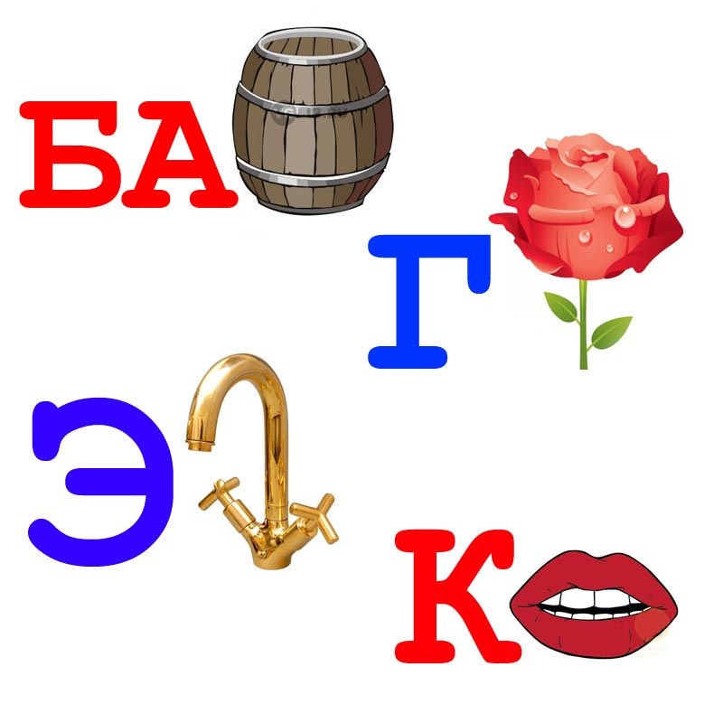*

***Помоги ёжику найти дорогу к грибочкам***

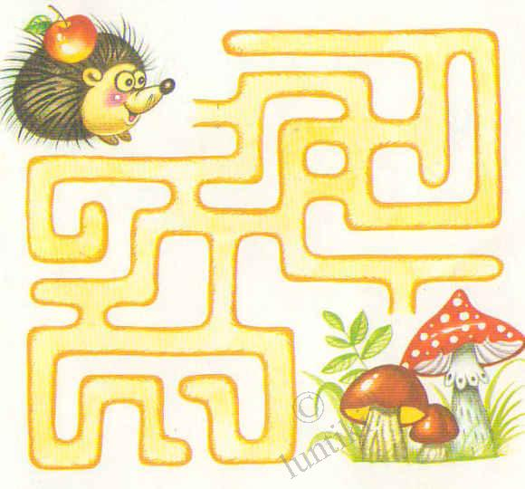

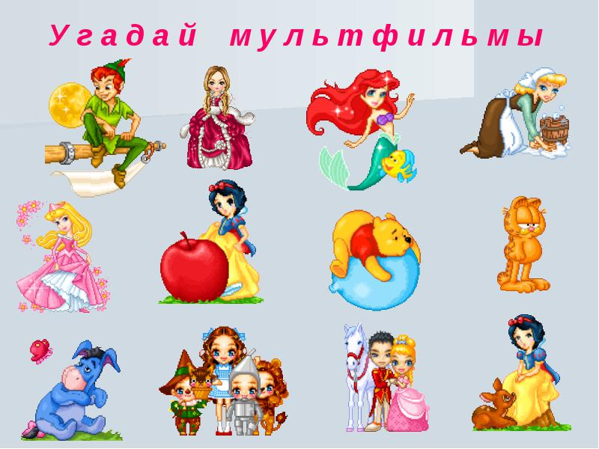

***Ответ: (Питер Пен», «Белоснежка и семь гномов», «Золушка», «Приключения Винни Пуха», «Барби: принцессы», «Настоящий Гарфилд», «Спящая красавица», «Приключения Русалочки»)***

**Подарок для папы**

|  |  |
| --- | --- |
| 1. [Открытка 23 февраля своими руками (9)](http://podelkidlyadetei.ru/wp-content/uploads/2013/01/подарок-для-папы-на-23-февраля-8.jpg) | 5. У основания сделайте два отверстия, в них следует продеть ленточку или резинку, что бы галстук можно было завязать на шее. |
| 2. Нам понадобится:  Картон и цветная бумага  Карандаши или фломастеры  Ножницы  Клей  Другие украшения | 6. [Открытка 23 февраля своими руками (1)](http://podelkidlyadetei.ru/wp-content/uploads/2013/01/подарок-для-папы-на-23-февраля-7.jpg) |
| 3. Теперь займёмся галстуком: с помощью линейки и карандаша нарисуйте очертание галстука и вырежьте его из цветного картона. | 7. Предлагаем немного украсить галстук, можно нарисовать что-нибудь, приклеить наклейки или написать имя вашего папы. |
| 4. [Открытка 23 февраля своими руками (2)](http://podelkidlyadetei.ru/wp-content/uploads/2013/01/подарок-для-папы-на-23-февраля-6.jpg) | 8. [Открытка 23 февраля своими руками (3)](http://podelkidlyadetei.ru/wp-content/uploads/2013/01/подарок-для-папы-на-23-февраля-5.jpg) |

Готово!



***Ответ: (Питер Пен», «Белоснежка и семь гномов», «Золушка», «Приключения Винни Пуха», «Барби: принцессы», «Настоящий Гарфилд», «Спящая красавица», «Приключения Русалочки»)***

Спасибо вам, дорогие **родители,** за понимание и ваше участие в жизни детского сада, наших **детей;** за то, что находите время; за помощь, которую нам оказываете. Давайте продолжать работать так и дальше, понимая друг друга и делая жизнь **детей** счастливой и интересной.

\*\*\*\*\*\*\*\*\*\*\*\*\*\*\*\*\*\*\*\*\*\*\*\*\*\*\*\*\*\*\*\*\*\*\*\*\*\*\*\*\*\*\*\*\*\*\*\*\*\*\*\*\*\*\*\*\*\*\*\*\*\*\*\*\*\*\*\*\*\*\*\*\*

***МДОУ «Детский сад № 22» г. Ярославля***

Номер подготовили: старшие воспитатели Потапова Л.В., Румянцева А.Ю.